Розгорнутий план-конспект уроку з англійської мови
за темою “Professions”
для учнів 2-го класу
Освітні і практичні цілі:
- Навчити учнів мовленнєвої взаємодії з використанням назв кольорів (red, blue, green, yellow, white, black) ;
- Ввести і закріпити в усному мовленні учнів новий лексичний матеріал за темою урока: teacher, doctor, soldier, sailor, driver, artist, policeman, cock, dancer, baker, engineer;
- Вчити учнів працювати з підручником, робочим зошитом, роздавальним матеріалом;
- Формувати поняття про стереотипи мовленнєвої поведінки англійських ровесників у ситуаціях, що моделюються на уроці.
Завдання розвитку учнів:
- Розвивати в учнів увагу, уяву, логічне мислення, фонематичний та інтонаційний слух, імітацію, мовленнєву реакцію і мовну здогадку.
Виховні завдання:
- Виховувати зацікавленість і повагу до різних праць;
- Стимулювати інтерес учнів до предмета. Формувати у дітей розуміння значення англійської мови як засобу міжнародного спілкування;
- Формувати естетичні смаки учнів;
- Виховувати культуру спілкування.
Обладнання: звуковий супровід ( англійські пісні “My Mother Is a Baker…”,’My Family’, ‘I Like Red’), лічилки та наочні матеріали за темою уроку)

СЦЕНАРІЙ ЗАНЯТТЯ
Початок заняття
- Привітання
- Мовленнєва розминка
- Аудіювання пісні (“ My Family”)
Teacher: - Good morning, boys and girls. Nice to see you!
Pupils: - Good morning, teacher! Nice to see you too!
T: Сьогодні ми будемо мандрувати чарівним світом професій, спробуємо уявити себе вчителями, лікарями, інженерами, водіями та людьми інших професій, навчимося говорити про професії наших батьків. Але спочатку треба давайте пограємось – ви – актори і зображуєте знайомі англійські слова .
( Вчитель зображує людей з мовленнєвої розминки, учні повторюють)
T: I am fat
I am tall
I am thin
I am small
I am hungry
I am cold
I am young
I am old
T: Дуже прикро, що ваші батьки не бачать, які ви гарні актори! А давайте послухаємо пісню про дружню родину!
( аудіо запис пісні “ My Family”) /http://www.dreamenglish.com/

My Family
This is my mom.
This is my dad.
This is my brother.
This is my sister.
This, this, is, is
my, my, family
My family!
This is my mom.
This is my dad.
This is my brother.
This is my sister.
This, this, is, is
my, my, family
My family!
mom, dad, brother sister (x3)
This is my mom.
This is my dad.
This is my brother.
This is my sister.
This, this, is, is
my, my, family
My family!

ПРАКТИЧНА ЦІЛЬ 1:
Т: Сьогодні ми підемо в гости до бабусі. Давайте купимо їй квіти ( вчитель дістає «букет» паперових квітів).
Р1: - Give me a blue flower, please!
P2: - Give me a red flower, please!.....
T: А зараз , діти, опишить свої квіти
P1: - My flower is blue.
P2: - My flower is red.
P3: - My flower is white.
T: Зараз можна піти до бабусі і заспівати веселу англійську пісеньку про кольори
( аудіозапис пісні “I Like Red’) /http://www.dreamenglish.com/
I Like Red
I like red, I like yellow, I like green
I like blue, I like red, I like yellow,
I like green, I like blue!

Touch your hair, touch your shoulders,
Touch your knees, touch your toes,
I like orange, I like pink, I like purple,
I like brown, I like orange, I like pink,
I like purple, I like brown!
Touch your eyes, touch your knees,
Touch your mouse, touch your nose!

I like black, I like white, I like light blue,
I like light green, I like black, I like white,
I like light blue, I like light green!
Say ‘hello’, say ‘hello’,
Wave your hands and say ‘hello’!

Наша бабуся засмучена. Вона хоче пофарбувати оселю, але не знає, які кольори треба змішати, щоб отримати потрібну фарбу. Давайте їй допоможемо!
( вчитель використовує таблицю і пояснює учням, який колір може бути, якщо змішати...)
T: Red + Yellow is Orange
Red + Blue is Purple
Blue + Yellow is Green
Red + White is Pink
Black + White is Grey
T: Ми вже з вами знаємо деякі кольори. Давайте згадаємо, як вони пишуться англійською мовою , а для цього розв’яжемо кросворд.
( діти виконують завдання кросворду “Colours” , додаток)

ПРАКТИЧНА ЦІЛЬ 2:

T: ( рахує дітей новою лічилкою за темою )
- Teacher, doctor, soldier, sailor,
- Driver, artist, policeman, cook!
Діти, які назви професій англійською мовою схожі з українськими? Дуже добре! Зараз дивимося на картинки і запам’ятовуємо назви професій.
( діти повторюють назви професій на картинках і вчать лічилку)
Т: А яку професію ви бажаєте вибрати?
( вчитель показує на себе і відпрацьовує жест I am a …)
( відпрацювання нових лексичних одиниць у мовленні учнів з I – жестом)
P1: I am a doctor P4: I am a pilot
P2: I am a teacher P5: I am a sailor
P3: I am a cook P6: I am a dancer

T: Let’s play! Давайте пограємо в гру «Відгадай професію»
( діти встають у коло, повторюючи вголос лічилку “Professions”. Той, на кому зупинилася лічилка, загадує професію. Решта намагається відгадати, допомагаючи собі «YOU –жестом»
P1: Are you a doctor?
P2: Are you a doctor?
P3: Are you a sailor?
( той, хто вгадав професію, стає ведучим)
T: You are bricks! Ви – молодці! Наступив час відпочити і заспівати веселу англійську пісеньку!
ПСИХОЛОГІЧНА РОЗРЯДКА
Інсценізація пісеньки “My Mother Is a Baker”
My mother is a baker (Yummy – Yum!)
My father is a garbageman (Yummy – Yum! Ch-Ch!)
My sister is a dancer ( Yummy – Yum! Ch-Ch! Laa – Laa!)
My brother is a cowboy (Yummy – Yum! Ch-Ch! Laa – Laa! Bang – Bang!)
My grandmother is a ticket inspector
(Yummy – Yum! Ch-Ch! Laa – Laa! Bang – Bang! May I have your ticket, please!)
My grandfather is an engineer
(Yummy – Yum! Ch-Ch! Laa – Laa! Bang – Bang! Choo- Choo!)
My friend is a ghost!!!
((Yummy – Yum! Ch-Ch! Laa – Laa! Bang – Bang! Choo-Choo! Boo!)
( діти стають у коло і зображують, як смачно їсти мамині тістечка, як підметає вулицю тато, танцює сестра, ляскає батагом брат і т.п. Після кожного нового рядка треба повторювати попередні рухи і звуки)

Додаток ‘COLOURS’

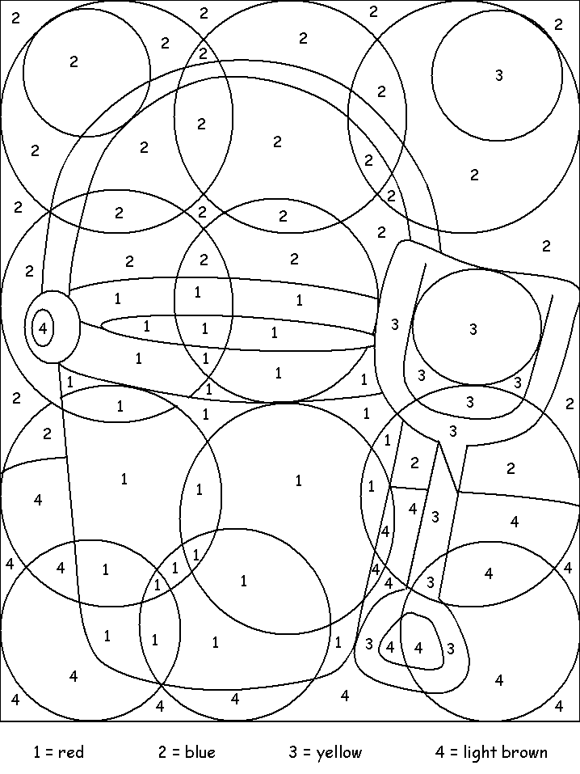

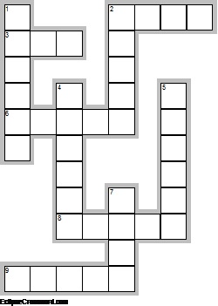

ACROSS: DOWN:
2. lbeu 1. greano
3. der 2. wrnob
6. nereg 4. leylwo
8. hewit 5. lupper
9. clbka 7. nipk

Across: 2. blue 3. red 6. green 8. white 9. black
Down: 1. orange 2. brown 4. yellow 5. purple 7. pink

